|  |  |
| --- | --- |
|  | 示例：  弧長的公式 |

目 標： (1) 探究有關扇形中弧長及圓心角的關係

(2) 找出弧長的公式

學習階段：3

學習單位：弧長和扇形面積

所需教材：動態幾何軟件如*Geometer’s* *Sketchpad* (簡稱*Sketchpad*)及檔案arc01c.gsp

預備知識：有關角度及比的基本概念

活動內容：

1. 教師向全班學生解釋「弧」、「弧長」及「圓心角」等名詞。
2. 教師將工作紙派給學生及簡單解釋這活動。
3. 學生利用*Sketchpad*檔案arc01c.gsp去完成工作紙（看下圖）。

在完成工作紙的活動時，學生須要猜測有關弧長及圓心

角之間的關係。

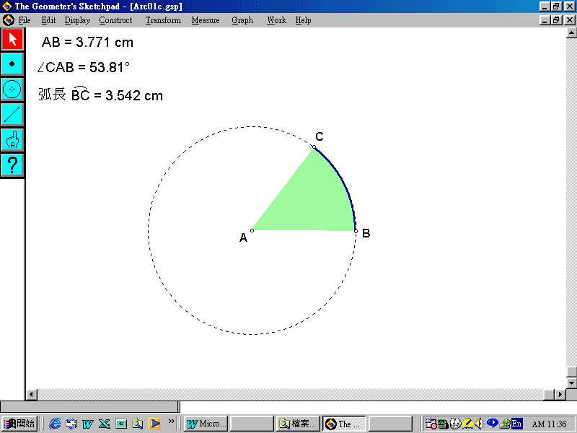

1. 完成工作紙後，教師邀請部分學生向同學發表他們的猜想。
2. 教師引導學生總結出

(a) 弧長及相對的圓心角的比為一常數；及

(b) 對於不同半徑的圓形，(a)均成立。

1. 教師要求學生說明他們為何認為其猜想成立。
2. 教師就學生的說明提出意見。如有需要，可透過一些特殊的情況協助學生表達其說明。
3. 教師引導學生推導弧長的公式。

工作紙：探究扇形中弧長及圓心角之間的關係

指示：

1. 開啟*Sketchpad*檔案arc01c.gsp。
2. 如有需要，拖曳*B*點以獲得適當大小的圓形。
3. 量度及固定圓形的半徑。

拖曳圓形上*C*點以達至不同的弧長及圓心角。將5組不同的弧長及其對應的圓心角的數值記錄在表1上。

圓形半徑＝　　　　　　 cm。

|  |  |  |
| --- | --- | --- |
| 數據 | 弧長(cm) | 對應的圓心角 |
| 1 |  |  |
| 2 |  |  |
| 3 |  |  |
| 4 |  |  |
| 5 |  |  |

表1

1. 弧長及其對應的圓心角有何關係？將你的猜想寫在下面。

1. 拖曳圓形上*B*點以獲得另一半徑的圓形。重複點3及將另一組數據寫在表2上。

圓形半徑＝　　　　　　 cm。

|  |  |  |
| --- | --- | --- |
| 數據 | 弧長(cm) | 對應的圓心角 |
| 1 |  |  |
| 2 |  |  |
| 3 |  |  |
| 4 |  |  |
| 5 |  |  |

表2

1. 你在問題4中的猜想是否仍然成立？
2. 與同學討論為何你的猜想仍然成立。

教師注意事項：

1. 教師應將檔案arc01c.gsp上載於學校的電子學習平台上。
2. 教師須留意到由於捨入的誤差問題，弧長及圓心角的比有可能不是常數。
3. 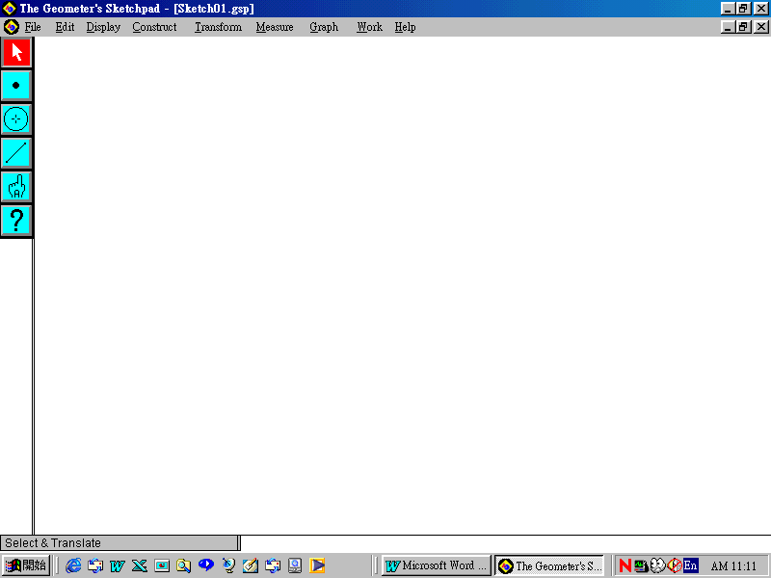教師須注意當學生利用*Sketchpad*自行建立檔案時，其中的一些名詞與學生所用的慣常用語有可能不同。例如，他們須利用「Arc angle 」以量度∠*BAC*及利用「Arc length 」以量度弧長。其後，他們須要選取「Arc angle」及選取**Text Tool**按鈕 以改變其名字。按下及選擇**Number Lock**並雙按「Arc angle 」直至一**Edit Math-Formatted Text**對話盒出現。鍵入「{!:A}*CAB*」於**Math Format String**及按**Apply**以將名詞「Arc angle 」改為「∠*CAB*」。重複以上步驟及輸入「弧長{*A:BC*}」以將名稱「Arc length 」改為「弧長」。
4. 教師可利用同一半徑但圓心角分別為10°及20°的扇形去解釋弧長與圓心角成正比的關係。
5. 對於能力稍遜的學生，可將表1改變如下：

|  |  |  |  |
| --- | --- | --- | --- |
| 數據 | 弧長（*s* cm） | 對應的圓心角（θ°） |  |
| 1 |  |  |  |
| 2 |  |  |  |
| 3 |  |  |  |
| 4 |  |  |  |